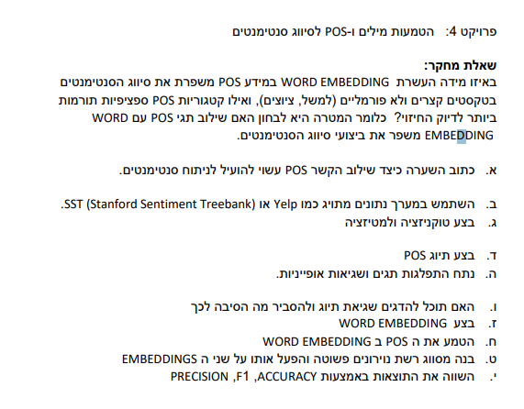

שם: אלכסנדר גינזבורג

תז: 208839613

קורס: עיבוד שפה טבעית

מרצה: [ד"ר שרון ילוב הנדזל](https://moodle.afeka.ac.il/user/profile.php?id=17746" \o "ד)

**שאלת מחקר**

באיזו מידה העשרת EMBEDDING WORD במידע POS משפרת את סיווג הסנטימנטים בטקסטים קצרים ולא פורמליים )למשל, ציוצים(, ואילו קטגוריות POS ספציפיות תורמות ביותר לדיוק החיזוי? כלומר המטרה היא לבחון האם שילוב תגי POS עם WORD EMBEDDING משפר את ביצועי סיווג הסנטימנטים.

פרויקט זה בוחן האם העשרת הWord -Embeddings עם תגיות POS משפרת את סיווג הסנטימנטים בטקסטים קצרים כמו בציוצים ומזהה את הקטגוריות של POS התורמות ביותר לדיוק החיזוי. המחקר משתמש ב-1,328 ציוצים שהושגו באמצעות SCRAPER על עמודים עם הURL`S הבאים:

1) https://x.com/JewishWarrior13

2) https://x.com/sentdefender

(160 חיוביים, 1,168 שליליים) ו-1,000 ביקורות Yelp (מאוזנות 0/1) כדי לענות על שאלת המחקר: האם שילוב תגיות POS עם Word Embeddings משפר את ביצועי סיווג הסנטימנטים

**השערה**

שילוב מידע על תפקידי המילים (POS) ב Embeddingsשלהם יעזור לסווג סנטימנטים בצורה טובה יותר, במיוחד בטקסטים לא פורמליים, על ידי הבנת ההקשר של המילים. למשל, המילה "טוב" יכולה להיות תואר שמבטא משהו חיובי או תואר הפועל שיכול להיות נייטרלי, וזה עשוי לעזור לתקן ולהשפר את חיזוי המודל.

**מתודולוגיה**

מאגרי נתונים:

* ציוצים: 1,399 ציוצים שנאספו לאחרי ניקוי נשאר כ-1,328 לאחר הסרת 71 רשומות ריקות.
* Yelpביקורות YELP: 1000ביקורות מ-yelp_polarity, מעובדות בריצות D50 ו-D300

עיבוד מקדים

* : Tokenization spaCy
* spaCy:Lemmatization
* תיוג POS - en_core_web_sm

ניתוח POS

* בחינת pos וזיהוי שגיאות אפשריות (למשל, המילה "טוב" עלולה להיתפס בטעות כ-ADV במקום תואר). (מצורפת דוגמה מטה עבור יחס YelpDim50 vs SSTDim50)

Embedding

* שימוש ב-GloVe עם ממדים של 50D ו-300D עבור Word Embeddings, תוך שילוב עם POS Embeddings One-hot.

סיווג

* בניית רשת נוירונים פשוטה ב-Keras, עם 10 epochs עבור Yelp ו-20 עבור ציוצים, חלוקה ל-80/20 בין אימון ובדיקה, ויישום משקולות כיתה עבור ציוצים.

מדידת תוצאות

* מדידה באמצעות Accuracy, F1, Precision, ומטריצות בלבול מנורמלות.

**תוצאות**

| **Dataset** | **Dimension** | **Model** | **Accuracy** | **F1** | **Precision** |
| --- | --- | --- | --- | --- | --- |
| Tweets | 50D | Word-only | 0.7063 | 0.3925 | 0.2614 |
| Tweets | 50D | Word+POS | 0.6152 | 0.3668 | 0.2287 |
| Tweets | 50D | Weighted word+POS | 0.6672 | 0.3775 | 0.2436 |
| Tweets | 300D | Word-only | 0.9239 | 0.7292 | 0.6385 |
| Tweets | 300D | Word+POS | 0.8396 | 0.5912 | 0.4266 |
| Tweets | 300D | Weighted word+POS | 0.8404 | 0.5891 | 0.4270 |
| Yelp | 50D | Word-only | 0.8299 | 0.8284 | 0.8355 |
| Yelp | 50D | Word+POS | 0.8330 | 0.8348 | 0.8259 |
| Yelp | 50D | Weighted word+POS | 0.8323 | 0.8307 | 0.8386 |
| Yelp | 300D | Word-only | 0.8919 | 0.8946 | 0.8732 |
| Yelp | 300D | Word+POS | 0.8932 | 0.8955 | 0.8765 |
| Yelp | 300D | Weighted word+POS | 0.8922 | 0.8945 | 0.8757 |

השפעת POS

בציוצים עם D300, נרשמת עלייה בולטת ב-F1 כאשר משתמשים ב-Word-only (+33.67%), אבל מודלי הPOS מראים ביצועים נמוכים יותר בהשוואה ל-D50. ב-Yelp עם D300, יש שיפור של +6.07% ב-F1 כאשר משלבים Word+POS (מ-0.8348 ל-0.8955).

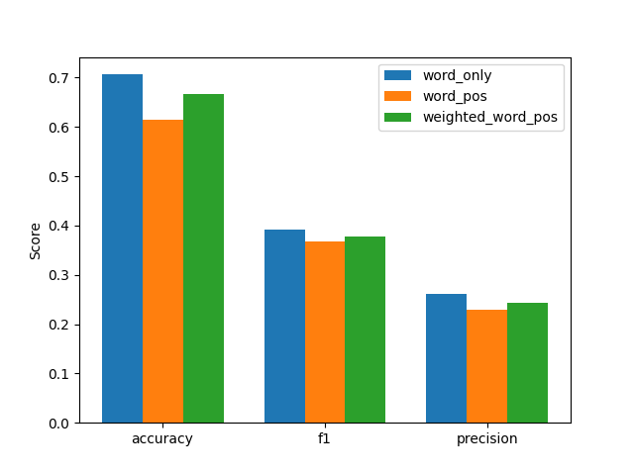**תוצאות D - tweets50**

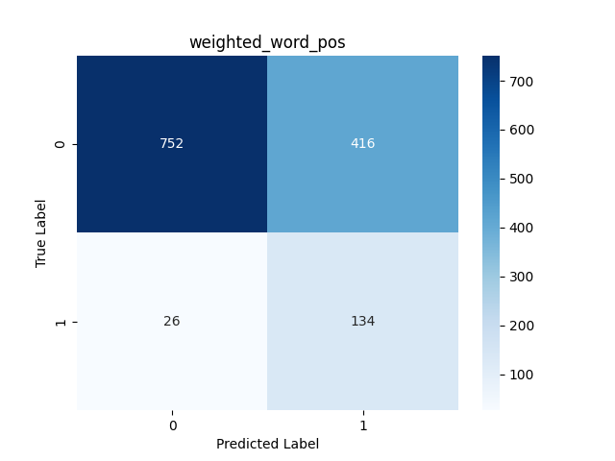

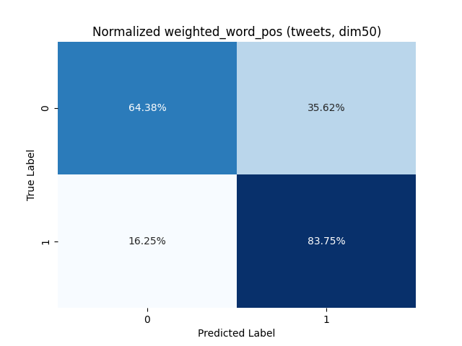

* השוואה בין Accuracy, F1 ו-Precision של המודלים Word-only, Word+POS ו-Weighted Word+POS עבור ציוצים עם 50D.
* Confusion matrix משתמש בתיוג בינארי:00,01,10,11:
  + 00= True Negative
  + 01= False Positive
  + , 10= False Negative
  + , 11=Positive True Positive
* **הערה:** פורמט זהה יוצג לשאר התוצאות מהטבלה מעלה

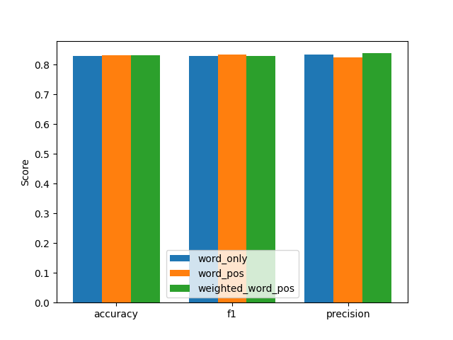**תוצאות D - Yelp50**

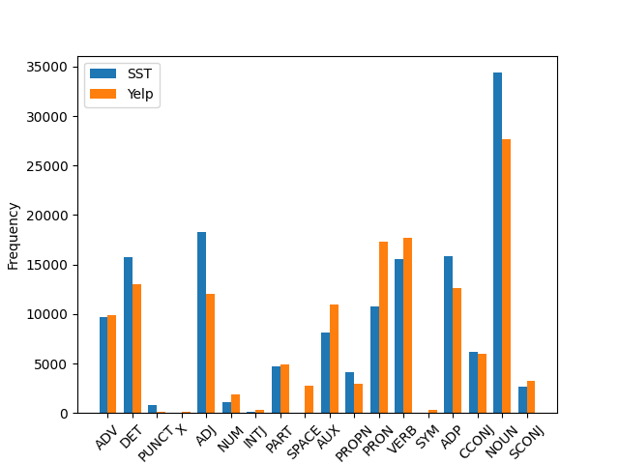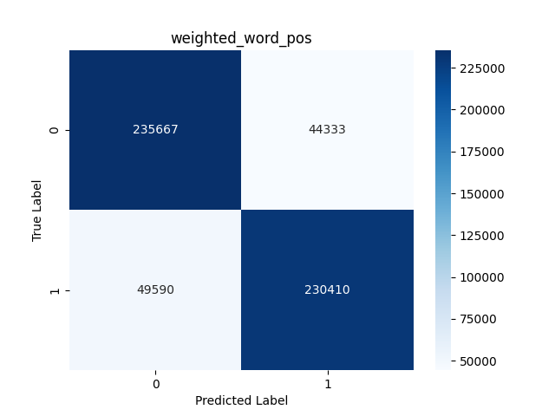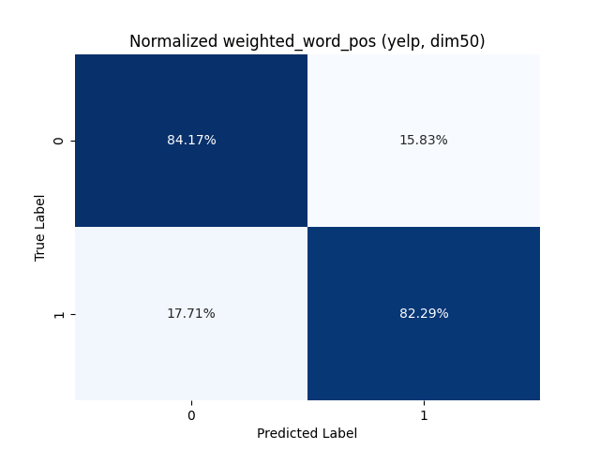

**תוצאות D - tweets300**

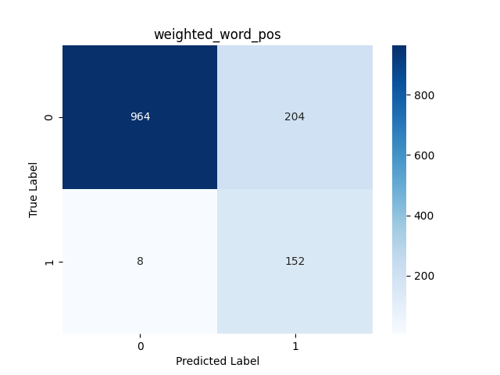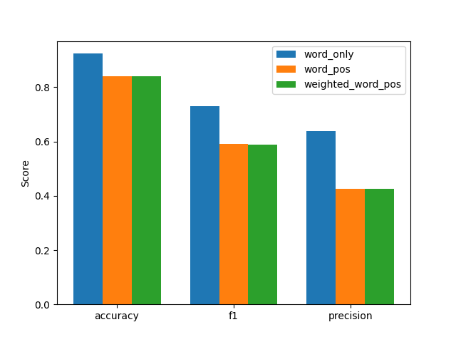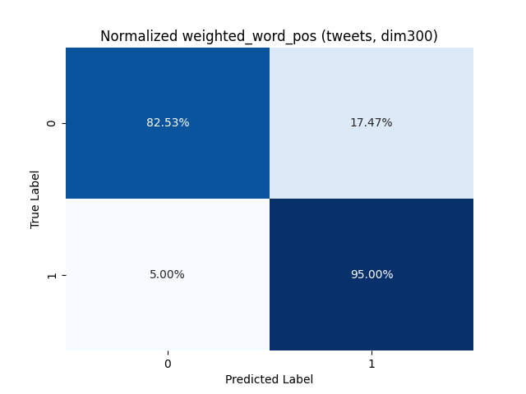

**תוצאות D - Yelp300**

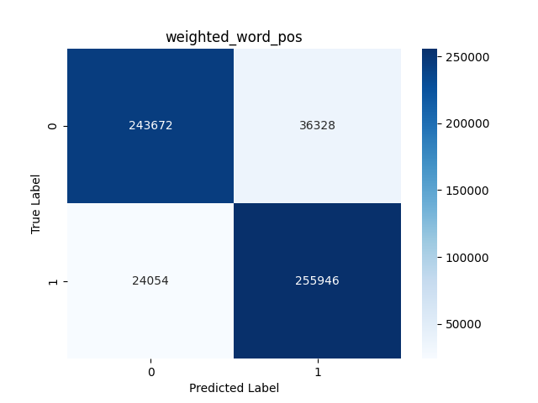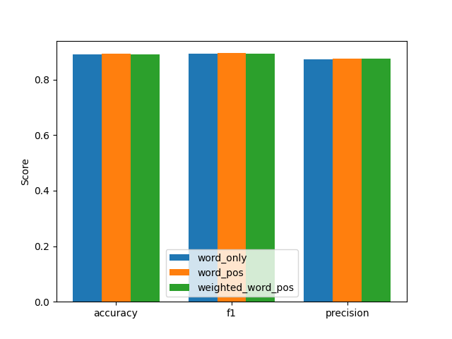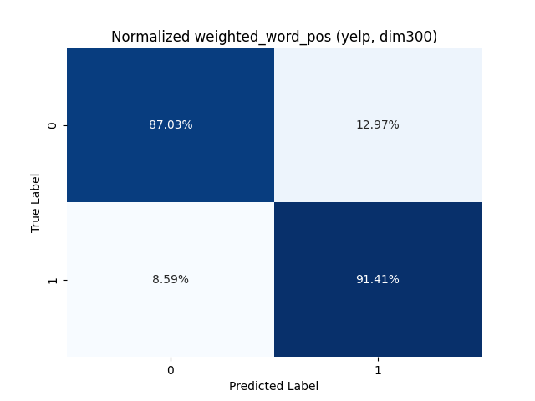

**הצעה לשינוי אלגוריתם**

ניתן לבצע שימוש במודל LSTM במקום רשת נוירונים פשוטה ב-Keras.

שיקול לכך הוא:

המודל הנוכחי מתקשה לזהות סדר וקשרים ארוכי טווח בטקסטים, במיוחד בציוצים קצרים. LSTM יכול לשפר את הבנת ההקשר על ידי התמקדות בדקויות של מילים ומיקומן, זה חשוב במיוחד עבור ציוצים, שבהם הסדר של המילים (למשל, "לא טוב" לעומת "טוב לא") משפיע יותר מאשר בטקסטים ארוכים, מה שעשוי להעלות את המדדים.

ביצוע שינוי זה גם לא מורכב, נדרש יהיה לבצע עדכון פונקציית build_model ולהריץ את הPipeline מחדש.